DU 07 AU 18 NOVEMBRE 2025
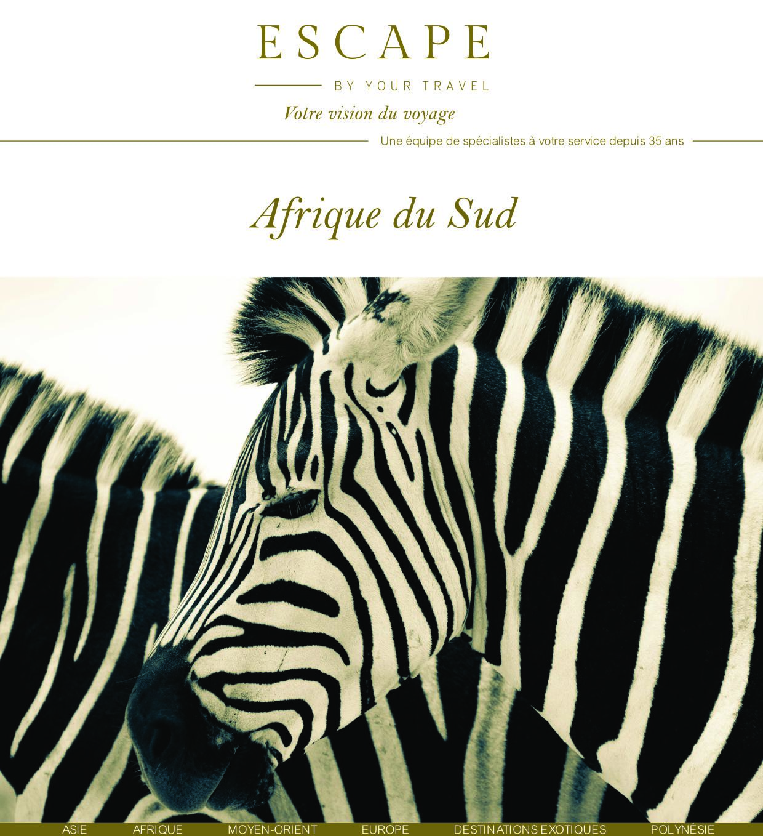
LES VOLS - Economy avec Ethiopian Airlines
1 ET 733Q 07NOV BRUADD*KK16 2125 0635 08NOV J /E
2 ET 847Q 08NOV ADDCPT*HK16 0900 1430 /E
3 ARNK
4 ET 808U 17NOV JNBADD*KK16 1430 2045 /E
5 ET 732U 18NOV ADDBRU*KK16 0100 0630 /E

Résumé de l'itinéraire
J | Transferts & visites | Repas** |  |  |  | Etape / Hébergement | Cat.*
1 | Accueil • Tour de ville de Cape Town • Signal Hill • Téléphérique de Table Mountain (après midi)^{(o)} • |  | D | B | B | Cape Town area: Cresta Grande Cape Town | 4
2 | Tour en bateau à l'île de Duiker • Parc national du Cap de Bonne Espérance • Certificat de Cape Point • Budget Champagne at Cape of Good Hope • Plage de Boulders • Jardin botanique de Kirstenbosch • La passerelle de Boomslang • Victoria & Alfred Waterfront • | L | D | B | B | Cape Town area: Cresta Grande Cape Town | 4
3 | Tour d'orientation de Stellenbosch • Paarl • Dégustation de vin • Tour d'orientation de Franschhoek • | L | D | B | B | Cape Town area: Cresta Grande Cape Town | 4
4 | Accueil • Tour en bateau à Ste Lucie • | L | D | B | B | Hluhluwe: Anew Hotel Hluhluwe and Safaris | 3
5 | Safari 4x4 à Hluhluwe (3h) • Découverte de Lamuvisa • Swazi Candles • Marché de Manzini • | L | D | B | B | Swaziland: Mountain View Hotel (Ex Mountain Inn Hotel) | 3
6 | Marche guidée à Mlilwane • Verrerie de Ngwenya • Découverte de Piggs Peak • Spectacle traditionnel à Matsamo • | L | D | B | B | Kruger: Hippo Hollow Country Estate | 3
7 | Safari 4x4 au Kruger journée complète • | L | D | B | B | Kruger: Hippo Hollow Country Estate | 3
8 | Blyde River Canyon et Potholes • Spectacle de Gumboots • Pilgrims Rest • | L | D | B | B | Emgwenya: Malaga Hotel | 3
9 | Tour de Soweto • Musée de l'Apartheid • | L | D | B | B | Johannesburg area: Indaba Hotel Fourways Johannesburg | 4
10 | Tour d'orientation de Pretoria • Union Buildings • Fin de nos services

^{(o)} | Transferts, visites et repas suivis du symbole ^{(o)} sont en option, et leur tarif est indiqué séparément dans la cotation.
* | La catégorie indiquée ne correspond pas nécessairement à une dénomination officielle car tous les établissements n'en ont pas. Il s'agit de notre opinion sur la catégorie de l'hôtel en fonction des standards locaux.
** | Repas inclus: L Déjeuner, D Dîner, B Logement, B Petit-déjeuner. Suivi par ^{(o)} lorsque le repas est en option.

ITINERAIRE DETAILLE

J1: Cape Town airport - Cape Town (28 km)
Accueil • Tour de ville de Cape Town • Signal Hill • Téléphérique de Table Mountain (après midi)^{(o)}
- Accueil et assistance à l'aéroport.
- Départ en autocar avec votre guide: Il vous accompagnera tout au long de votre circuit de Cape Town airport (Jour 1) à Cape Town airport (Jour 3)
- Visite de la ville du Cap : aussi surnommée « the Mother city » (la ville Mère). Son patrimoine culturel unique provient de l'amalgame de différentes nationalités de colons et de tribus indigènes. Entre les tours modernes du centre-ville, un mélange harmonieux de styles architecturaux Edouardien, Victorien et Cap Dutch a été méticuleusement préservé. Les rues étroites pavées, les maisons multicolores et l'ambiance islamique du quartier malais ajoutent à l'atmosphère cosmopolite. Durant le tour, vous verrez : le château de Bonne-Espérance. Ce fort, à la forme d'un pentagone, est le plus ancien édifice du pays ; « The Company Gardens » (les Jardins de la Compagnie), un parc public maintenant. Il a ses origines dans les potagers et vergers de Jan van Riebeeck, aménagés dès 1652 afin de ravitailler les bateaux de passage. La visite de cette belle ville vous fera découvrir un passé riche en culture et en histoire.
- Visitez la « Colline du Signal » d'où vous avez une vue spectaculaire sur la ville de Cape Town, le port de Table Bay et l'île de Robben. Un coup de canon est tiré chaque jour à midi (sauf les dimanches) depuis cette colline haute de 350 mètres. Traditionnellement, cet événement avait pour objet de permettre aux citoyens de régler leur montre !
- Ascension de la montagne de la Table en téléphérique (ou de « Signal Hill », si les conditions météorologiques ne permettent pas le téléphérique), d'où s'offre à vous une vue magnifique sur la ville, le port et la baie de la Table. Depuis 2011 la montagne de la Table est au palmarès des « 7 nouvelles merveilles de la nature ». En seulement 5 minutes, le téléphérique vous permet de gagner le sommet de cette icône du Cap. Créé en 1929, le téléphérique emmène les visiteurs dans une cabine rotative disposant d'immenses fenêtres permettant de bénéficier au maximum de la vue spectaculaire. Les téléphériques partent toutes les 10 à 15 minutes à partir du Table Mountain Aerial Cableway et fonctionnent seulement quand le temps le permet.
- Diner: Cresta Grande Cape Town
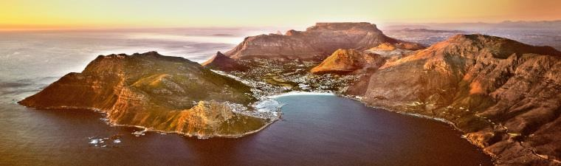
- Nuit: Cresta Grande Cape Town - Hotel (Superior room - Bed and Breakfast )

J2: Cape Town (157 km) Tour en bateau à l'île de Duiker • Parc national du Cap de Bonne Espérance • Certificat de Cape Point • Budget Champagne at Cape of Good Hope • Plage de Boulders • Jardin botanique de Kirstenbosch • La passerelle de Boomslang • Victoria & Alfred Waterfront

- Petit déjeuner
- Tour en bateau d environ une heure à destination de l'île de Duiker au départ du port de Hout Bay, si les conditions météorologiques le permettent. Affectueusement appelé par ses résidents la « République de Hout Bay » du fait de son accès limité : seules trois routes le desservent. Hout Bay, situé à quelque 20 minutes du centre de la ville du Cap, a réussi, malgré le développement urbain, à conserver l'atmosphère unique et typique d'un petit village de pêche. Sa plage, longue et sablonneuse, fait face à une magnifique baie encadrée par la « Sentinelle » d'un côté et la spectaculaire route de « Chapman's Peak » de l'autre.L'île est un sanctuaire pour des milliers de phoques à fourrure du Cap (en réalité des otaries venues d'Antarctique), ainsi que pour une multitude d'oiseaux marins tels que fous du Cap, cormorans et mouettes. Il est interdit de se promener sur l'île, mais le bateau s'en approche de très près. Se sachant le centre d'attraction, les otaries mettent en scène un spectacle fantastique, en plongeant et virevoltant avec agilité et une vitesse stupéfiante.
- Visite de la réserve naturelle du cap de Bonne Esperance : ses formations géologiques, sa faune et sa flore font de cette réserve un endroit unique au monde. Les légendaires « Cape Point » et « cap de Bonne Espérance » ont été des points de repère pour les premiers explorateurs et sont la source de nombreux mythes et légendes. En 1488, Bartholomé Dias nomme la péninsule « Cap des Tempêtes ». Le roi Jean II du Portugal lui donne plus tard son nom actuel. Le cap de Bonne Espérance est une merveille scénique où s'alternent plages de sable blanc et falaises. La rencontre des eaux froides de l'océan Atlantique et celles plus chaudes de l'océan Indien crée un environnement côtier unique et une des zones marines les plus productives du monde.
- Pour que votre visite à Cape Point vive toujours dans votre esprit, un diplôme attestant de votre passage vous sera remis.
- Dégustation d’un verre de champagne pour célébrer votre passage au Cap de Bonne-Espérance
- Déjeuner
- Arrêt à "Boulders Beach" pour apercevoir une colonie de manchots du Cap sur la plage de « Boulders ». Ce lieu unique est devenu un paradis pour ces oiseaux, et l'un des rares endroits où ils peuvent encore se prélasser sans être menacés par l'intervention humaine. Vous serez à même de les voir de très près, sans endommager leur milieu naturel.

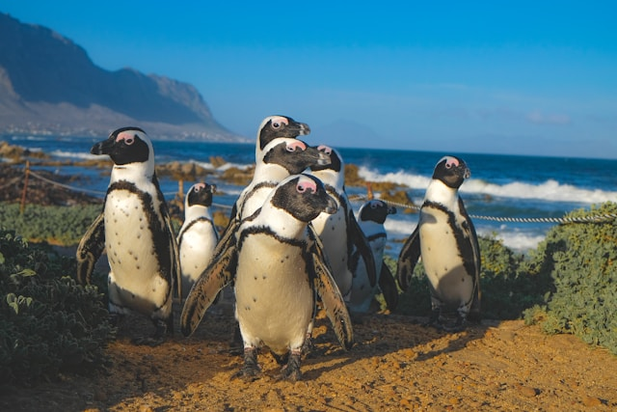

- Visite du jardin botanique de Kirstenbosch. Considéré par les spécialistes comme l'un des plus riches du monde, 6 000 espèces de « fynbos » (sorte de maquis caractéristique du Sud du pays), dont de nombreuses variétés de protéas, y sont cultivées. Peu de jardins botaniques peuvent prétendre aux dimensions de ce jardin de 36 hectares situé au cœur d'un domaine lui-même de 528 hectares sur les contreforts orientaux de la montagne de la Table. Kirstenbosch a été créé en 1913 pour promouvoir, préserver et exposer la flore extrêmement riche et variée de l'Afrique australe, et fut le premier jardin botanique au monde à être consacré à la flore indigène d'un pays. La grande variété de cette flore unique est exposée à l'intérieur et à l'extérieur du Conservatoire Botanique.
- Cette allée a une longueur de 130 m, est étroite et mince, avec quelques zones de points de vue plus larges et serpente légèrement à travers la canopée, de manière discrète, presque invisible. La passerelle touche le sol de la forêt à deux endroits et élève les visiteurs à 12 m du sol. C'est plus qu'un trottoir traditionnel - comme un serpent, il s'enroule et se plonge. La passerelle emmène le visiteur du sol de la forêt dans et à travers les arbres et éclate au-dessus de la canopée, offrant ainsi une vue panoramique spectaculaire sur les montagnes environnantes et jardins.
- Découverte du « Victoria and Alfred Waterfront ». Les anciens docks de Cape Town y ont été transformés en centre commercial et culturel où se trouvent les meilleures possibilités de shopping du pays.
- Diner: Gibson's Restaurant
- Nuit: Cresta Grande Cape Town - Hotel (Superior room - Bed and Breakfast )

J3: Cape Town (159 km)Tour d'orientation de Stellenbosch • Paarl • Dégustation de vin • Tour d'orientation de Franschhoek
- Petit déjeuner
- Tour d'orientation de la charmante petite ville de Stellenbosch dont l'université a longtemps présidé au destin de l'Afrique du Sud. La place de l'église, les ruelles étroites... tout contribue à accentuer l'atmosphère européenne qui se dégage du village.
- Découverte de Paarl. Petite ville au cœur de la route des vins, elle a une importance non seulement par son industrie du vin mais aussi dans l'histoire du développement du peuple afrikaans. Les mouvements nationalistes de la fin du siècle dernier y trouvent leur origine.
- Le domaine viticole « Rickety Bridge Winery » est situé sur les flancs des montagnes de Franschhoek. La propriété surplombe le vignoble et la majestueuse chaîne de montagnes Wemmershoek. Le domaine a célébré son 200ème anniversaire en 1997 et son histoire remonte au 17ème siècle, lorsque les terres furent accordées à la veuve Paulina De Villiers.Lors de la dégustation, 5 des vins du domaine vous seront proposés. Vous les dégusterez tout en apprenant leurs célèbres méthodes de vinification traditionnelles.

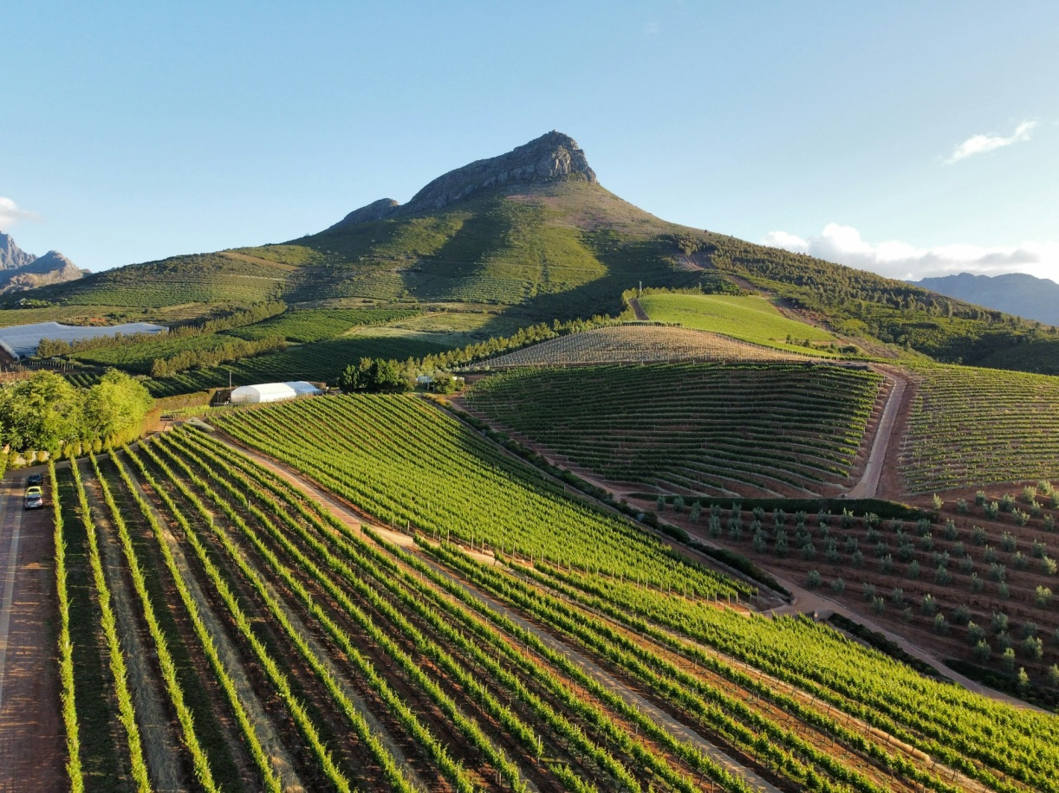

- Déjeuner
- Tour d'orientation du « coin français » de la région du Cap. Franschhoek (littéralement « coin français ») se situe dans l'une des plus belles vallées viticoles du monde, à seulement 45 minutes du Cap et une demi-heure de la Route des Vins menant à Stellenbosch, Paarl, Wellington et Somerset West. À l'origine, connue sous le nom de « Vallée des Huguenots », le gouvernement néerlandais du Cap accorda un territoire à cette communauté de huguenots français ayant fui leur pays à la suite de l'interdiction du protestantisme en France, en 1685. Aujourd'hui, de nombreuses fermes viticoles portent des noms d’origine française, et la plupart de ces fermes offrent de beaux exemples de l'architecture néerlandaise typique du Cap.
- Diner traditionnel: Gold Restaurant
Une expérience panafricaine vibrante et éclectique ! Cette nuit de divertissement dans le cadre africain du « GOLD Restaurant » débutera par le son du djembé. En effet, un cercle interactif de djembés vous donne l'occasion d'apprendre à jouer de cet instrument typique. Puis, tandis que vous savourerez les plats variés, spécialités malaises du Cap et africaines, vous serez captivé par l'extravagance des chants et des danses des artistes qui s’invitent parfois à votre table.
- Nuit: Cresta Grande Cape Town - Hotel (Superior room - Bed and Breakfast )
J4: Cape Town - Hluhluwe (270 km)Accueil • Tour en bateau à Ste Lucie

- Petit déjeuner
- Départ en autocar avec votre guide: Cape Town (Jour 4) à Cape Town airport (Jour 4)
- Vol CapeTown - Durban (Economy Class)
- Accueil et assistance à l’aéroport.
- Départ en autocar avec votre guide: Il vous accompagnera tout au long de votre circuit de Durban airport (Jour 4) à Johannesburg OR Tambo (Jour 10)
- Route pour St. Lucia
- Promenade d’environ deux heures en bateau sur l'estuaire de Sainte Lucia . Le parc dans lequel l'estuaire se trouve est un patrimoine naturel mondial. La croisière est un régal pour les ornithologues amateurs avec plus de 500 espèces d'oiseaux à observer au milieu des forêts dunaires et des marais. Avec plus de 800 hippopotames et 1 500 crocodiles présents dans l'écosystème de St Lucia, vous êtes également sûr de vous retrouver face à face avec l'une de ces créatures au cours de votre croisière.
- Déjeuner
- Diner: Anew Hotel Hluhluwe and Safaris
- Nuit: Anew Hotel Hluhluwe and Safaris - Hotel (Standard Room - Dinner Bed and Breakfast (Groups))

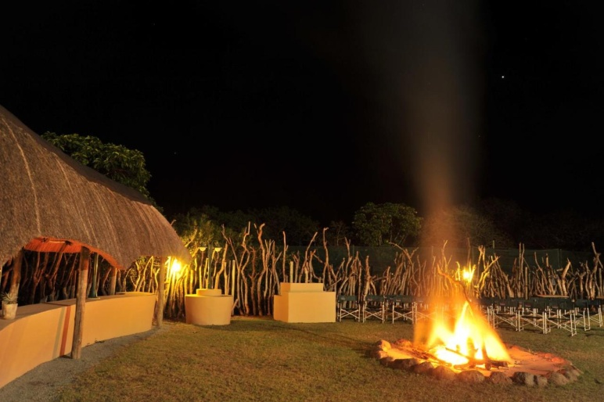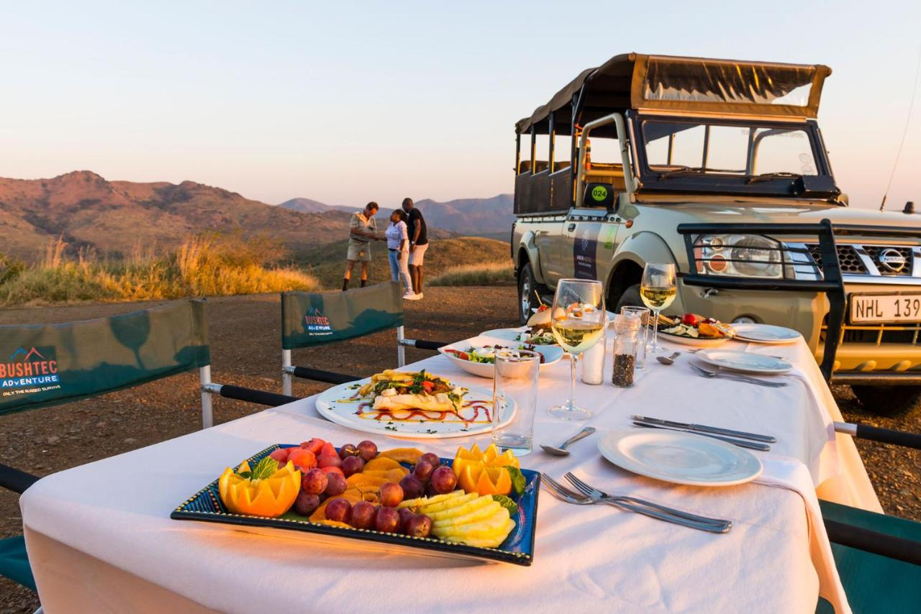

J5: Hluhluwe - Swaziland (316 km)Safari 4x4 à Hluhluwe (3h) • Découverte de Lamuvisa • Swazi Candles • Marché de Manzini
- Petit déjeuner
- Trois heures de safari en 4x4 dans la réserve de Hluhluwe. Plus ancienne réserve animalière d’Afrique, ses 96 000 hectares abritent une faune variée dont le fameux « Big Five » (lion, éléphant, léopard, rhinocéros, buffle), ainsi que le lycaon, malheureusement en voie de disparition. Votre safari explorera sa partie Nord, une région pittoresque et vallonnée recouverte d’une épaisse brousse. La réserve est réputée pour sa politique de sauvegarde et de protection des rhinocéros. Elle dénombre actuellement environ 1 500 rhinocéros blancs et 360 rhinocéros noirs. La région est également riche en variété d'antilopes, notamment le koudou, l'impala, le cob à croissant, l’oréotrague et le nyala. Cette charmante réserve possède d'excellents points d'observation surplombant les points d'eau et offrant aux visiteurs l'occasion d'observer la faune de près.
- Route pour Swaziland
- Découverte de Lavumisa. Les plaines dans le Sud-Ouest du Swaziland contrastent fortement avec la région plus montagneuse du Nord. Vous y découvrirez de luxuriants champs de canne à sucre à perte de vue et l'immensité de la savane où sont éparpillés des villages swazis traditionnels. Près de la frontière de Lavumisa, au Sud-Est, vous apercevrez les montagnes Lubombo qui couvrent presque la totalité de la partie Est du pays, et forment une frontière naturelle entre le Swaziland et le Mozambique

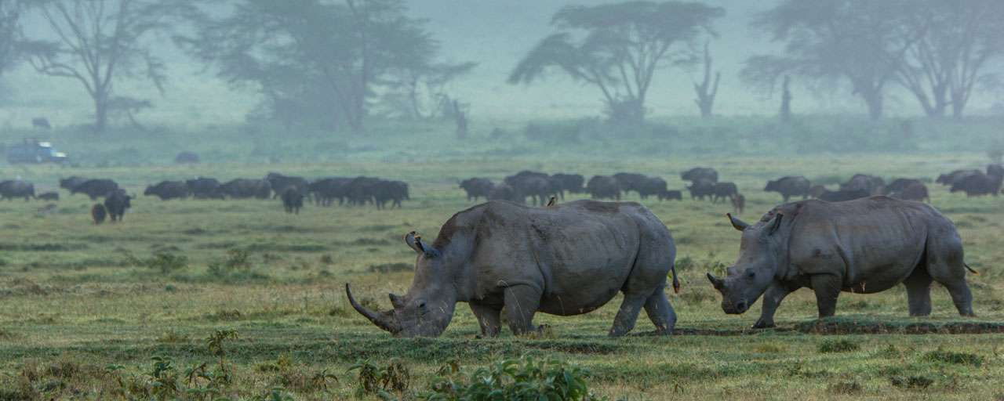
- Déjeuner
- Visitez l'atelier de fabrication des bougies swazi à Malkerns. Ces objets d'art, uniques par leurs motifs, sont exportés dans le monde entier et constituent de magnifiques souvenirs. En semaine, vous pourrez y voir les artistes au travail.
- Découverte du marché local de Manzini. Typiquement africain, ce marché vous offrira ses étals multicolores proposant fruits, légumes, nourriture en tout genre, mais aussi des vêtements. Toute la richesse de l’artisanat swazi y est également représentée, sans oublier les médecines traditionnelles (appelées « muti »), un étrange mélange de tradition et de modernité. Vous êtes ici au cœur de la vie africaine, le marché étant le lieu d’échanges par excellence sur tout le continent africain. C’est un lieu de rencontres vraies, où vous pourrez échanger avec la population swazie, toujours amicale et heureuse de pouvoir répondre à l’intérêt montré par le visiteur. A noter que le marché est fermé les dimanches et jours fériés.

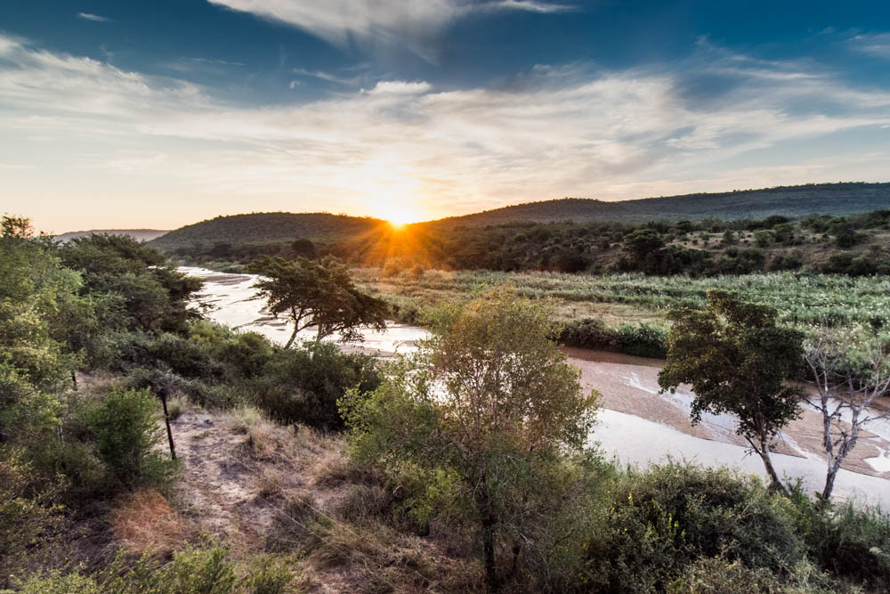

- Diner: Mountain View Hotel (Ex Mountain Inn Hotel)
- Nuit: Mountain View Hotel (Ex Mountain Inn Hotel) - Places with character (Northwing - Dinner, Bed and Breakfast (Groups))

J6: Swaziland - Kruger (319 km)Marche guidée à Mlilwane • Verrerie de Ngwenya • Découverte de Piggs Peak • Spectacle traditionnel à Matsamo

- Petit déjeuner
- Randonnée à pied de deux heures, au départ du camp de Mlilwane , ou vous serez accompagné par un ranger de la réserve .Vous pourrez apercevoir les animaux tels que les zèbres,les antilopes, et de nombreuses espèces d’oiseaux. Une expérience magique et inoubliable pour les amoureux de la nature et de vie sauvage.N'oubliez pas d'emporter de bonnes chaussures de marche.

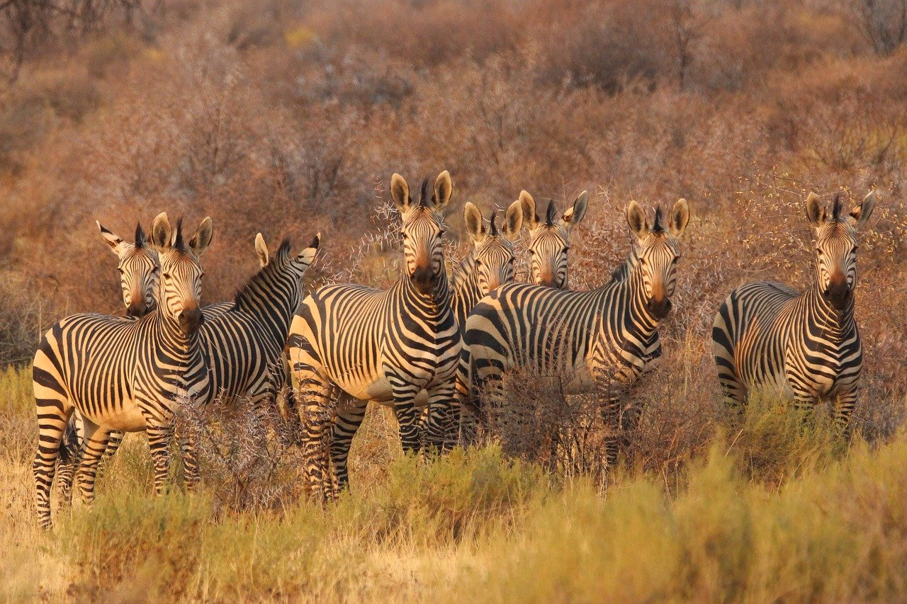

- Visite de la verrerie de Ngwenya. En dehors des souvenirs originaux que vous pourrez en rapporter, cette entreprise exerce une fonction sociale importante. Des entrepreneurs, dont l'âge varie de celui d'un écolier à celui d'un retraité, se chargent de collecter du verre et l'apportent à la verrerie moyennant rétribution. Une manière intéressante de combiner protection de l'environnement, ascension sociale et développement touristique !
- Découverte des magnifiques paysages montagneux du Swaziland. Dans la région de Piggs Peak, vous comprendrez pourquoi le pays est souvent surnommé la « Suisse de l'Afrique ».

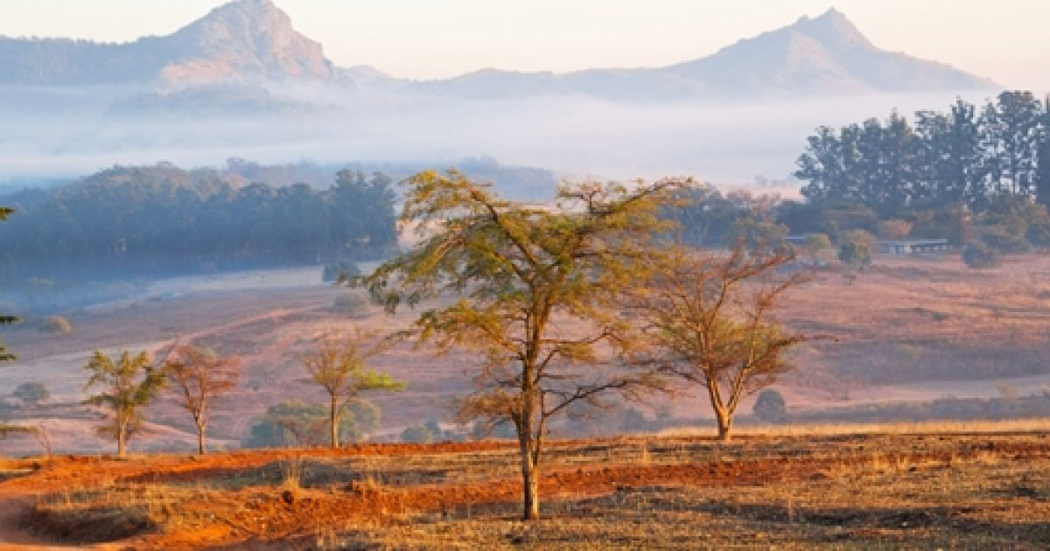

- Déjeuner
- Visite du village culturel de Matsamo. Situé à la frontière sud-africaine Jeppes Reef, non loin du parc national Kruger, ce village éducatif propose aux visiteurs une introduction très intéressante sur le peuple swazi, sa culture, ses traditions. Ouvert en 2000 afin de présenter le mode de vie des Swazis, il permet également au peuple swazi de célébrer sa culture en rappelant aux jeunes générations son riche patrimoine. Cette expérience éducative souligne les différences entre les modes de vie swazi et occidental, révélant pourquoi ces différences existent. Votre visite combine spectacle de danse traditionnelle, chansons folkloriques séculaires, musique avec des instruments africains authentiques, ainsi qu’une approche de la cuisine traditionnelle swazie. Lors de cette exploration du village de Matsamo, vous aurez l’occasion d’interagir avec les villageois dans le cadre de leurs activités quotidiennes, notamment le travail des champs ou encore l’artisanat.
- Diner: Hippo Hollow Country Estate
- Nuit: Hippo Hollow Country Estate - Hotel (Standard Room - Dinner Bed and Breakfast (Groups))

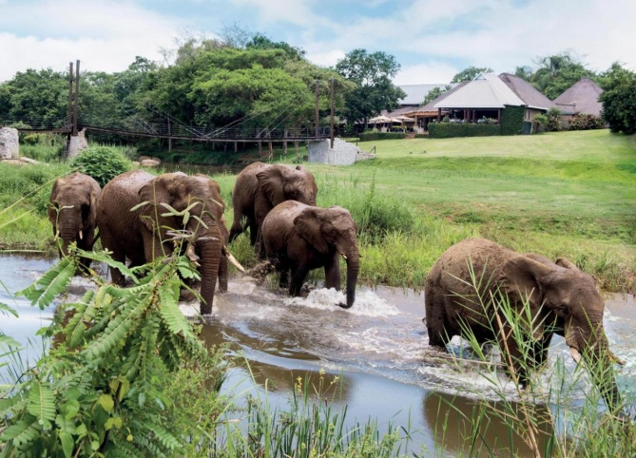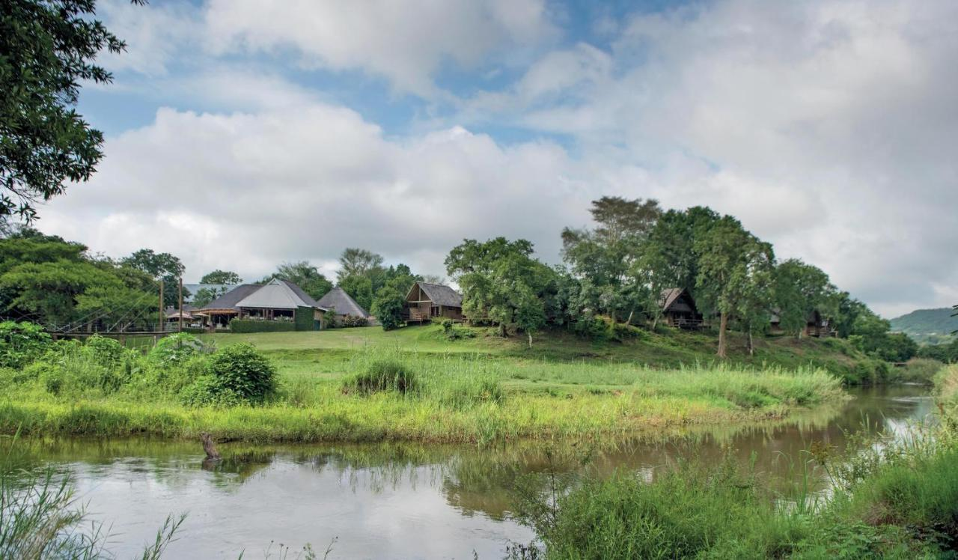

J7: Kruger (111 km) Safari 4x4 au Kruger journée complète

- Petit déjeuner
- Journée complète de safari en 4x4 dans le parc national Kruger. Votre safari débute à parti de votre hotel, dès l'aube, lorsque vous embarquez à bord d'un véhicule 4x4 ouvert pour un court trajet jusqu'à l'une des portes d’entrée du fameux parc national Kruger. Etant l’une des plus grandes réserves animalières d’Afrique, le parc couvre une superficie de 18 989 km² s’étendant sur les provinces du Limpopo et du Mpumalanga. Avec plus de 12 000 éléphants, 27 000 buffles et 1 000 léopards, le fameux « Big Five » (lion, léopard, éléphant, rhinocéros, buffle) y est bien représenté. Les rhinocéros blancs sont fréquemment observés, mais il peut être nécessaire de faire preuve de patience et d'un peu de chance pour repérer un rhinocéros noir. Les Lions sont nombreux, plus de 2 000 d’entre eux arpentent les plaines du parc. Le Kruger abrite 147 espèces de mammifères en liberté, 517 espèces d'oiseaux dont 253 sont résidentes et six écosystèmes différents. Le véhicule 4x4 permet de vous approcher de la végétation pendant que votre ranger expérimenté piste les traces fraiches. En fin de matinée, un stop dans l’un des rest camps du parc vous permet de vous dégourdir les jambes, vous rafraîchir. Partez pour une seconde salve de découvertes! Votre safari s’achève en fin d’après-midi, avant de retourner à l'hotel.

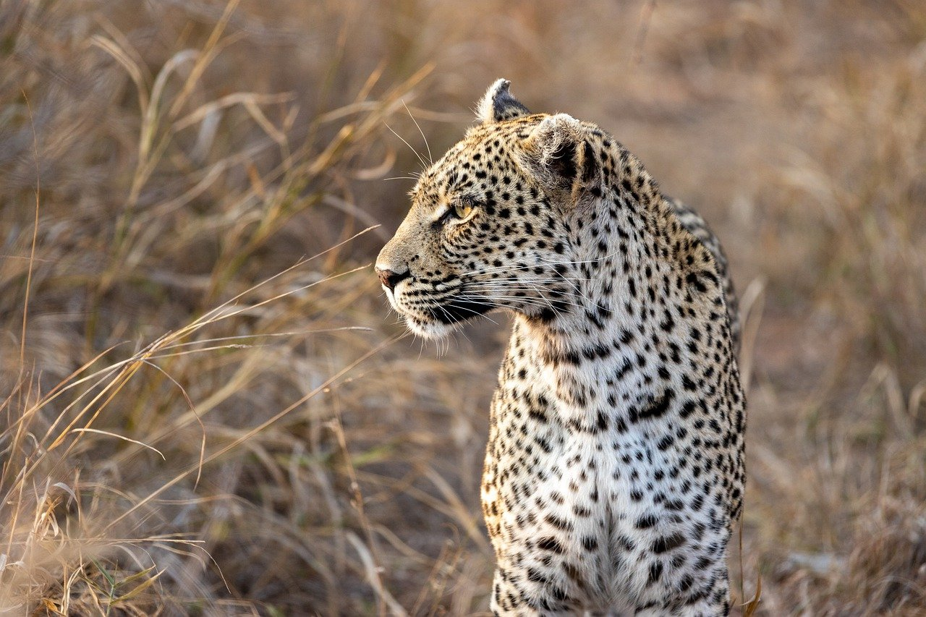

- Déjeuner: Cattle Baron (Skukuza Restaurant)
Déjeuner dans le parc
- Diner: Hippo Hollow Country Estate
- Nuit: Hippo Hollow Country Estate - Hotel (Standard Room - Dinner Bed and Breakfast (Groups))

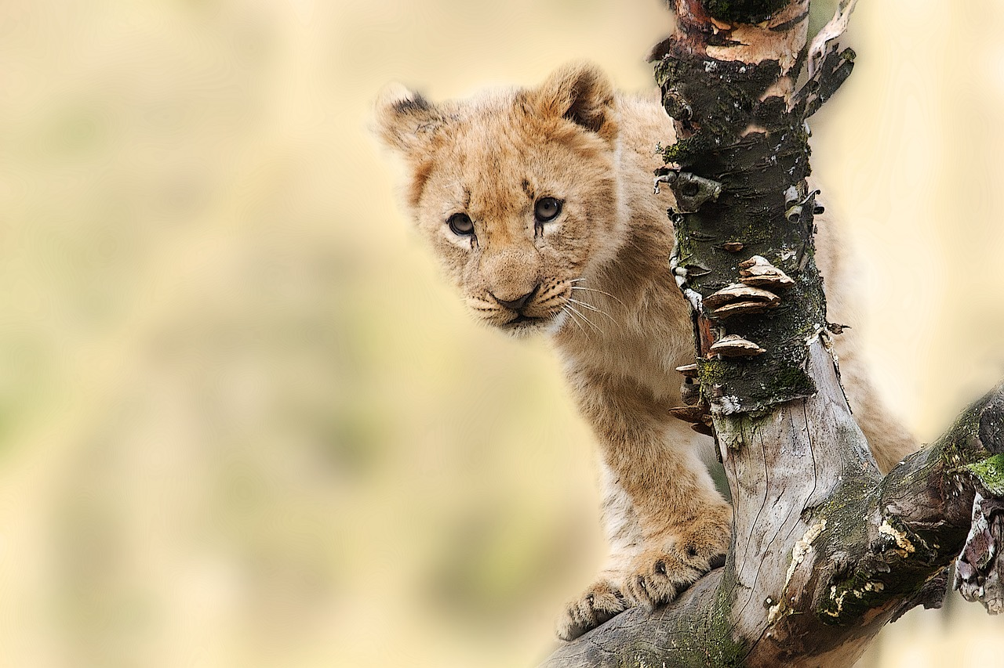
J8: Kruger - Emgwenya (286 km) Blyde River Canyon et Potholes • Spectacle de Gumboots • Pilgrims Rest

- Petit déjeuner
- Découverte des sites fabuleux du canyon de la Blyde River. Profond de 6 à 800 mètres, le Canyon s'étire sur 26km, égrainant ses panoramas inoubliables. Au Nord, les "Three Rondavels" dominent le lac du 'Blydepoort Dam". Ils offrent au regard l'un des panoramas les plus spectaculaires du pays. Ils doivent leur nom aux 3 petits sommets dont la forme évoque celle de "rondavels", petites huttes africaines surmontées par un toit pointu ! Quelques kilomètres au Sud , les « Bourkes’ Luck Potholes » (marmites de Géants), vous permettent d'admirer des formations rocheuses naturelles crées par les tourbillons de la rivière Blyde. Ils ont creusé au fil des millénaires de nombreuses cavités circulaires qui font penser à des marmites dont ils tirent leur nom. On dit que les chercheurs d'or du siècle dernier y trouvèrent une grande quantité d'or.
- Déjeuner
- Assistez à un spectacle de Gumboots pendant votre déjeuner. A l'époque de l'Apartheid suite aux conditions de travail dans les mines difficiles et à la parole interdite. Les mineurs ont crée grâce aux claquements de bottes et de chaînes, à la surface de l'eau et au sol, un mode de communication non-verbale. Plus tard, cette façon de communiquer c'est transformée en musique rythmée, maintenant devenue traditionnelle en Afrique du Sud.

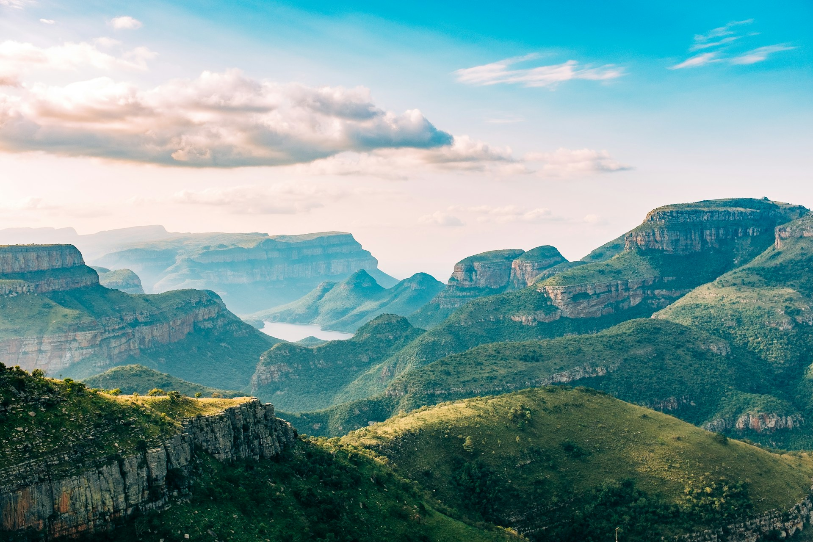

- Visite de l'ancien village d'orpailleurs de Pilgrim's Rest, dont l'exploitation a cessé en 1972. Classé monument historique, ses anciennes maisons ont été restaurées et transformées en musée vivant de la ruée vers l'or du siècle dernier.En vous promenant dans les rues, vous découvrirez les habitations en bois des mineurs, la poste, l'imprimerie, les boutiques, l'hôtel... mais aussi la maison des différents directeurs de la mine, l'Alanglade House Museum. Le Diggins Site Museum, au bord de la rivière, retrace la dure réalité du quotidien des chercheurs d'or.
- Diner: Malaga Hotel
- Nuit: Malaga Hotel - Hotel (Standard room dinner bed and breakfast)

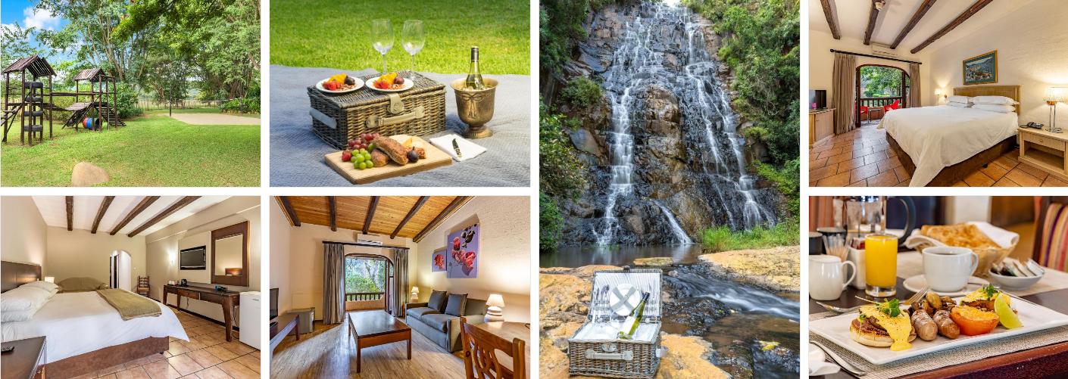

J9: Emgwenya - Johannesburg (353 km) Tour de Soweto • Musée de l'Apartheid

- Petit déjeuner
- Route pour Johannesburg
- Déjeuner buffet: Sakhumzi Restaurant
Le restaurant Sakhumzi est situé sur la célèbre rue Vilakazi, au coeur du centre historique et culturel de Soweto. La seule rue au monde où ont vécu 2 prix Nobels de la paix, l'archevêque Desmond Tutu et Nelson Mandela. Un ancien shebeen, bar illégal durant l'apartheid, le Sakhumzi, est désormais reconverti en restaurant traditionnel où vous mangerez à la même enseigne que la population locale. Le buffet vous permettra de goûter aux spécialités culinaires locales telles que riz, beignets, légumes divers, pot-au-feu, curry, Mogodu (tripes) et le pap (purée de farine de maïs).
- Visite de Soweto. Enfant maudit de l'apartheid, le « SOuth-WEst-Township » de Johannesburg comprend aujourd'hui près de 4 millions d'habitants. Les émeutes de 1976 qui s'y sont déroulées marquent le début du déclin de la ségrégation.

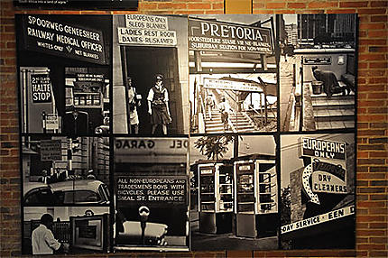

- Visite du musée de l'apartheid inauguré en 2001. De manière détaillée, le musée revient sur la mise en place progressive de la ségrégation raciale avant 1948. Il retrace le durcissement des politiques de séparation et l'impact sur les diverses populations sous l'apartheid (même dans l'alimentation) ainsi que les différentes phases de contestation et degrés de soulèvement, jusqu'à l'abolition de l'apartheid et l'organisation des premières élections libres. Jouant aussi bien sur le registre des photos et petites séquences de films, témoignages provenant de multiples personnalités-clés (Nelson Mandela, Desmond Tutu, Steve Biko, Chris Hani, P.W Botha ou Hendrik Verwoerd pour ne nommer que quelques-uns), et présentant les principaux faits historiques, la visite de ce musée ne vous laissera pas indifférent. (Le Musée est fermé du lundi au Mardi)
- Diner boma: Indaba Hotel Fourways Johannesburg
Surplombant le jardin de l'hôtel, le Chief's Boma est l'endroit idéal pour déguster la cuisine sud-africaine traditionnelle. Au son des marimba vous profiterez d'un buffet qui inclu une variété de viande de gibiers et un soupçon de cuisine Afrikaaner.
- Nuit: Indaba Hotel Fourways Johannesburg - Hotel (Standard Room - Bed and Breakfast (Groups & Series))

J10: Johannesburg - Pretoria (41 km) Tour d'orientation de Pretoria • Union Buildings
- Petit déjeuner
- Tour d'orientation de Pretoria, la capitale d'Afrique du Sud. Fondée en 1855, elle est devenue la capitale de l'état Boer, « Zuid Afrikaanse Republiek », en 1860. Beaucoup de rappels de l'histoire des Boers peuvent être vus en visitant la ville : Church Square avec son imposante statue de l'Oncle Paul Kruger (ancien président du ZAR) et le plus aimé des leaders Boers ; le monument aux Voortrekkers, se dressant telle une sentinelle au Sud de Pretoria. Il constitue la pièce du puzzle indispensable à la compréhension du peuple afrikaner. Les Bâtiments de l'Union (Union Buildings) qui dominent la partie Ouest de la ville.
- Découverte des « Bâtiments de l'Union » (Union Buildings). Construits en hémicycle, ils offrent une vue imprenable sur le centre-ville. La cérémonie d'inauguration du président Mandela y a eu lieu le 10 Mai 1994.
- Fin de nos services
Note: Les distances indiquées au fil de l'itinéraire sont calculées à partir des coordonnées GPS des prestations utilisées dans l'itinéraire. Elles sont données à titre indicatif. Les photographies affichées dans l'itinéraire sont données au titre d'illustration de la destination et des prestations. Elles ne constituent en rien une description contractuelle des prestations.

PRIX PAR PERSONNE GARANTI AVEC UN MINIMUM DE 15 PERSONNES
3655 EUROS
SUPPLEMENT SINGLE 340 EUROS

Inclus
- Vols internationaux
- 9 nuits d'hébergement selon le programme
- 9 petits-déjeuners, 8 déjeuners et 9 dîners
- Port des bagages (sauf pour hébergement indépendant et camping)
- Guide et transport selon programme: de Jour 1 (Cape Town Airport) à Jour 3 (Cape Town Airport), de Jour 4 (Cape Town area) à Jour 4 (Cape Town Airport), de Jour 4 (Durban area) à Jour 10 (Johannesburg OR Tambo),
- Transport aérien: de Cape Town Airport pour Durban
- Les taxes locales comme la TVA et les taxes touristiques sont inclues au taux applicable à la date de la réalisation de la

Non inclus
- Pourboires et dépenses personnelles
- Sauf indication contraire dans la cotation, nos tarifs n'incluent pas les repas.
- La navette domicile / aéroport

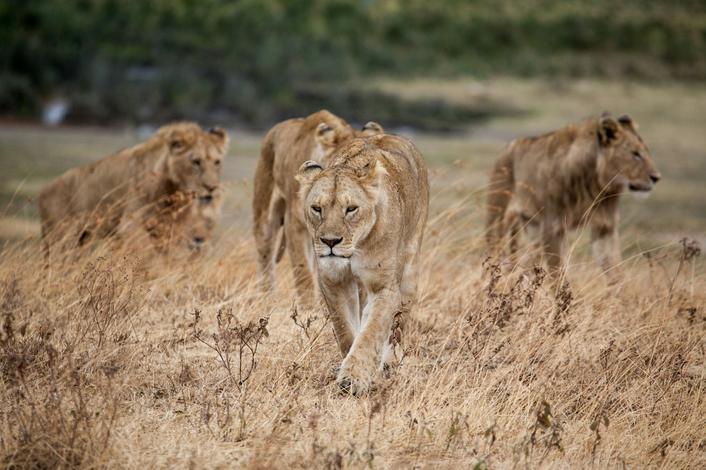

Conditions Générales
- Ce projet de voyage est sous réserve de la disponibilité des hôtels (et des vols, le cas échéant) lors de votre confirmation, excepté lorsque la mention « Réservation confirmée » apparaît dans l'en-tête du programme - Check In - Check Out : l'heure normale d'arrivée est à partir de 14h, et l'heure de départ avant 11h du matin - Réserves animalières : pour les réserves proposant un forfait
« Fully inclusive », l'enregistrement a lieu avant le déjeuner et le départ après le petit-déjeuner. Les forfaits « Fully inclusive » incluent 3 repas par jour et deux activités. NOS TARIFS - Les taxes en vigueur pour chaque pays sont incluses. En cas de modification du montant ou du pourcentage de celles-ci, cette modification sera immédiatement répercutée dans nos tarifs conformément à la nouvelle réglementation fiscale. - Pour les tarifs à date de validité annuelles, et sauf indication contraire, les tarifs ne sont pas valables pour Noël, Nouvel An, Nouvel An chinois ou tout événement majeur dans chacun des pays visités. Les suppléments applicables sont disponibles sur demande. - Les tarifs n'incluent pas les assurances annulation, bagages, médicale et rapatriement

AFRIQUE DU SUD
VISAS, TAXES ET FRAIS

Afrique du Sud

VISAS, TAXES ET FRAIS
Circuit non guidé
- Sauf lorsqu'un guide est inclus dans le forfait, nos tarifs n'incluent pas les frais d'entrée dans les réserves. Ils sont payables sur place à l'entrée dans la réserve ou le lodge.
- Au Swaziland, il est nécessaire de remplir les formalités des deux côtés de la frontière (Afrique du Sud et Swaziland). Une taxe routière de 85ZAR (sous réserve de modification) est due pour les véhicules non immatriculés au Swaziland.
- Le permis international est obligatoire. Merci de prévoir le temps nécessaire à son obtention dans votre pays.
FORMALITES POUR ENFANTS
Tous les mineurs de moins de 18 ans en provenance et à destination de l'Afrique du Sud doivent présenter des documents supplémentaires. Ces nouvelles réglementations s’appliquent à tous les voyageurs, quelle que soit leur nationalité. Il est important de vérifier soigneusement les différentes exigences, faute de quoi l'entrée ou la sortie de l'Afrique du Sud sera refusée.
Pour plus d'informations, veuillez contacter l'ambassade / le consulat d'Afrique du Sud dans votre pays.
A NOTER
- Prophylaxie anti paludisme recommandée sur les régions du parc Kruger, du Swaziland et de Durban
AU KRUGER
- Numerus clausus : il y a un seuil maximum de visiteurs pouvant entrer dans le parc quotidiennement. Si ce seuil est atteint, seuls les visiteurs disposant d'une nuit réservée à l'avance à l’intérieur du parc seront autorisés à y accéder. Il est donc conseillé de se rendre à la porte de votre choix le plus tôt possible, en particulier en haute saison.
- Les portes du parc ouvrent et ferment au lever et coucher du soleil, entre 5h30 et 6h le matin, et 17h30-18h l’après-midi, selon les saisons.
- La circulation dans le parc étant interdite après l’heure de fermeture, si vous dormez dans le parc merci de prendre en compte le temps de trajet (à 50km/h en moyenne) entre la porte d’entrée et le camp dans lequel vous passez la nuit afin d’y arriver avant l’heure de fermeture du parc.
POURBOIRES
Il est d'usage dans le pays de laisser des pourboires aux professionnels des métiers de service, ce qui inclut en particulier les serveurs dans les restaurants (10% de la note), les porteurs dans les hôtels (15ZAR/pièce de bagage/trajet) et bien sûr les guides, chauffeurs ou rangers que vous rencontrerez durant le voyage (40ZAR/jour/personne pour le guide ou chauffeur-guide ; 20ZAR/jour/personne pour le chauffeur ; 30ZAR/jour/personne pour les rangers).
Aucun de ces pourboires n'est obligatoire, et les montants indiqués ici ne sont qu'une indication de ce qui est normalement attendu par les professionnels du pays.

